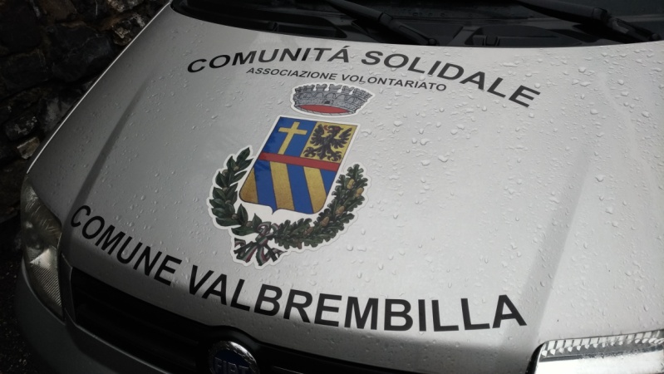DONI DI COMUNITA’

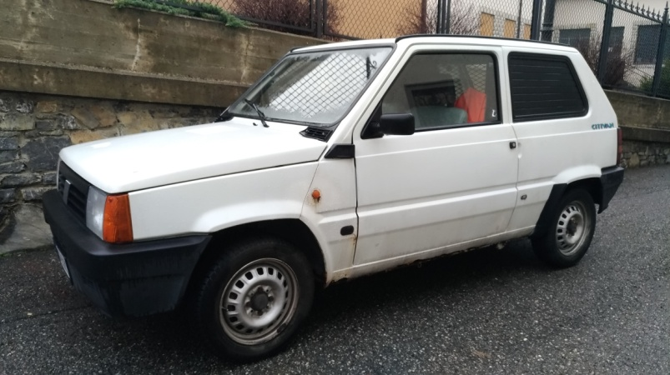La nostra Panda va in pensione! Acquistata il 28 agosto 2001 dall’allora “Asilo Infantile Ss.Innocenti” nella persona del parroco pro tempore don Luigi Nodari, la Panda ha percorso le strade di Brembilla per quasi vent’anni trasportando prima i pasti per la scuola dell’infanzia che venivano ai tempi preparati a Casa Santa Maria e, da qualche anno, i pasti cucinati presso la scuola dell’infanzia e destinati ai bambini e ai ragazzi della scuola primaria e secondaria.

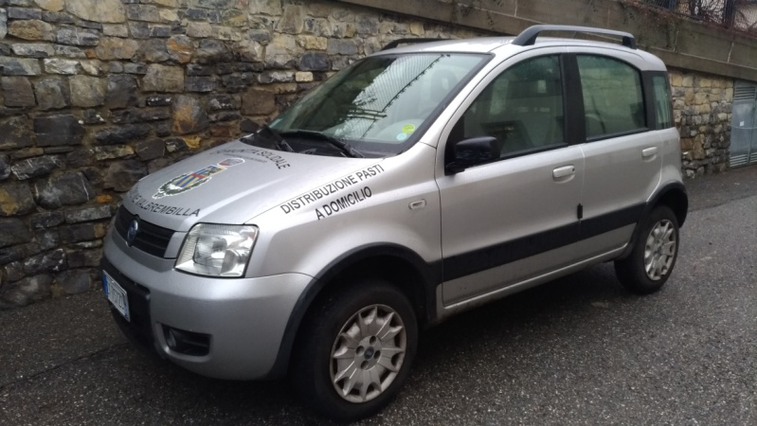Il “pensionamento” è stato reso possibile grazie alla Comunità Solidale, associazione di volontariato operante sul territorio di Val Brembilla, e al suo presidente Pesenti Domenico, l’associazione infatti, avendo cambiato l’auto con cui provvede alla consegna a domicilio dei pasti per gli anziani, ha scelto di donare la vecchia autovettura alla Fondazione “Scuola dell’infanzia Ss.innocenti”.

Un dono importante perché, oltre ad averci dato la possibilità di sostituire la vecchia Panda con una sorella meno anziana, testimonia lo spirito di collaborazione e l’attenzione agli altri che da sempre caratterizza le associazioni, il territorio e la comunità di Val Brembilla. Un grande grazie quindi alla Comunità Solidale e a tutti i suoi volontari sia per il grande dono fatto che per l’impegno prestato per la Comunità.